1.ČAS

Datum: 25.3.2020.god.

Nastavni predmet: Matematika
Nastavna jedinica: Sabiranje (zbrajanje) brojeva -vježba
Razred: I-1

Ponoviti s djetetom:

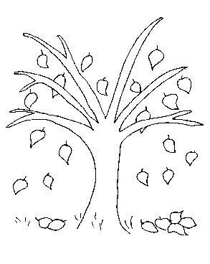

1
+
3
je
4
i
1
3
=
4
3
+
1
=
4
čitaj

Tri plus jedan jednako je četiri.
3
+
2
=
5
čitaj
Tri plus dva jednako je četiri.

1
+
2
=
3
čitaj
Jedan plus dva jednako je tri.

Nakon toga uraditi zadatke u udžbenku na 85. i 86. strani.
Kod izrade 5. i 6. zadatka na 86.strani objasniti djetetu:
AKO SABIRCI ZAMIJENE MJESTA ZBIR SE NEĆE PROMIJENITI
(2+3=5 ili 3+2=5)

2.ČAS

Datum: 25.3.2020.god.

Nastavni predmet: Informatika
Nastavna jedinica: Igrajmo se i učimo: Brojevi i crteži
Razred: I-1

Učenici treba da nauče kako spajanjem brojeva nastaje crtež, koristeći računar. Prepoznavanje i imenovanje adekvatnih brojeva i linija.

Ovaj čas pokušajte realizovati tako da djeca on-line rješavaju zadatke sa predložene stranice: http://www.belmikri.com/connect-dots.html (Kopirajte datu stranicu i pronađite je na internetu. Na stranici ćete pronaći zadatke koje dijete rješava klikom na odovarajući broj, kada spoji sve brojeve dobit će odgovarajući crtež-sliku. Mozete izabrati i bojenje-coloring gdje dijete može bojiti date slike, takođe klikom na odgovarajuću boju.) Zadaci otprilike izgladaju ovako:

